|  |  |
| --- | --- |
|  | **INSTITUCION EDUCATIVA LA SAGRADA FAMILIA**  **AREA DE HUMANIDADES**  **GRADO SEPTIMO**  **DOCENTE SANDRA PATRICICA FORERO** |

**TEMA: LA LITERATURA FANTASTICA “LA OTRA DIMENSION DE LA REALIDAD”**

La literatura fantástica es un fenómeno literario relativamente moderno que ha generado una importante cantidad de novelas, cuentos y relatos cortos de ficción, ambientados generalmente en lugares o mundos imaginarios, en los que la magia y los elementos sobrenaturales son parte integrante de la trama y del ambiente.  
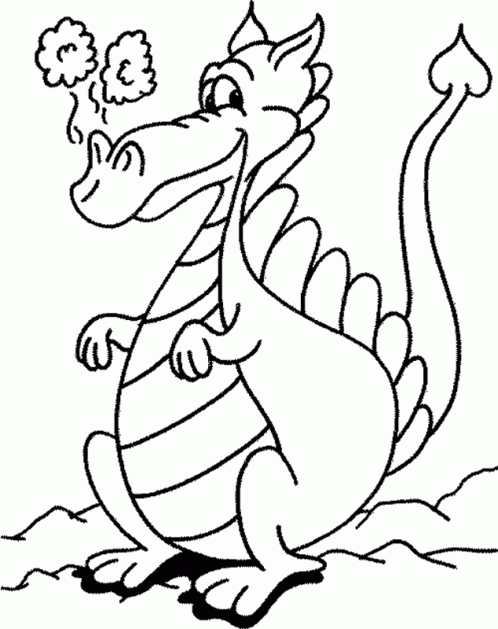

**La fantasía, por su parte, se aparte del mundo real o bien introduce en él elementos sobrenaturales, tales como magos, brujas, duendes, monstruos, demonios, elfos, dragones, hadas, etcétera**. En otras ocasiones, crea mundos completamente imaginarios con sus propios pueblos, costumbres, historia y geografía. La Tierra Media, el mundo en el que se desarrolla **El Señor de los Anillos**, es un buen ejemplo de ello.

La literatura de fantasía, una vez establecidos sus elementos “fantásticos”, tiene más en común con las novelas de aventuras que con el terror y la ciencia ficción. No es sorprendente, pues, que haya sido una continua fuente de inspiración para **el cine, los cómics, los juegos de rol y más recientemente los videojuegos**. Naturalmente, el origen de este tipo de literatura hay que buscarlo en la mitología, fundamentalmente en la egipcia y la grecorromana. Los grandes relatos épicos de la Antigüedad, en los que hombres mortales luchaban junto a héroes mitológicos y en los que los dioses intervenían en el curso de la acción no son literatura fantástica, pero sí el origen y la principal fuente de inspiración de la misma. Los ciclos artúricos medievales y las novelas de caballería continuaron aquella tradición, más sin muchos de sus elementos sobrenaturales, y pusieron el caldo de cultivo para la aparición de la fantasía.

No fue sin embargo hasta el siglo XX cuando el género se extiende y populariza. El mayor éxito hay que atribuírselo a **J.R.R. Tolkien**, cuya saga ambientada en la Tierra Media, comenzada por “El Hobbit” y llevada a su cenit en “El Señor de los Anillos”, son los ejemplos más citados y conocidos del género fantástico. Las “Crónicas de Narnia”, de C.S. Lewis, y la serie “Terramar”, de K. Le Guin, continuaron con el éxito de Tolkien.

### ARGUMENTOS FANTASTICOS

### Cuentos de fantasmas: Referidos a la sorpresa que produce la presencia inexplicable de seres inexistentes.

### Viajes por el tiempo: El tiempo corre de manera paralela, el paso de un mundo a otro ocurre por ejemplo a través del sueño.

### Personajes soñados: Los personajes que habitan los sueños se vuelven reales.

### Relatos de metamorfosis : Tienen como argumento que el personaje se va convirtiendo poco a poco en un animal, cosa por ejemplo un hombre que se convierte en escarabajo como pasa en la novela La metamorfosis de Frank Kafka.

### Relatos sobre la inmortalidad : Seres que transcienden el tiempo o reencarnan.

### Ciudades o pasajes fantásticos : Relatos con mundos insólitos donde las leyes de la realidad se cumplen diferente a lo que conocemos. Ejemplo La historia sin fin de Michel Ende.

### OTROS AUTORES IMPORTANTES:

### C.S, Lewis. Las Crónicas de Narnia

### Henry James : Historias de fantasmas

### Edgar Allan Poe : El retrato oval.

### Ítalo Calvino : la ciudades invisibles.

### J. K. Rowling . Harry Potter.

### Julio Verne . La vuelta al mundo en ochenta días.

### ACTIVIDAD 1

### Las crónicas de Narnia (fragmento) " -¡Bien!-dijo la bruja-. No tenemos mesa..., veamos. Será mejor que lo pongamos contra el tronco de un árbol.  Edmund fue obligado a incorporarse con rudeza, y luego el enano lo colocó de espaldas contra un árbol y lo ató con fuerza. Vio como la bruja se quitaba el manto superior. Los brazos de la mujer estaban desnudos bajo él y eran terriblemente blancos. Debido precisamente a su blancura, el niño pudo distinguirlos, aunque no consiguió verlos mucho más, ya que apenas había luz en aquel valle bajo los oscuros árboles.  -Prepara a la víctima- ordenó la bruja.  El enano desabrochó el cuello de la camisa de Edmund y dobló hacia atrás la camisa a la altura del cuello. Luego sujetó al niño del pelo y tiró hacia atrás de su cabeza, obligándolo a alzar la barbilla. Después de aquello, Edmund oyó un ruido extraño: zum, zum, zum. Durante un momento no se le ocurrió qué podría ser, pero en seguida lo comprendió. Era el sonido de un cuchillo al ser afilado. "

### Que elementos de la literatuLra fantástica encuentras en el texto?

### Qué situación se narra en esta escena?

### Que tipo de párrafo predomina en este fragmento?

### Escribe una opinión sobre este tipo de literatura.

### ACTIVIDAD 2. Producción escrita. A continuación aparecen varias ideas para hacer un cuento fantástico, selecciona una y atrévete a imaginar y escribir tu propia historia fantástica.

### Imagina qué haría tu sombra si tuviera un día de vacaciones y no tuviera que andar detrás de ti. Escribe un cuento contando la historia de la sombra en vacaciones.

### Crea un cuento en el que el orden del mundo, por algún motivo misterioso, se revierta y algún otro animal, planta o ser vivo tenga las riendas del destino del mundo y domine a la humanidad.

### Imagina una puerta mágica. Al otro lado hay otro mundo. Describe cómo es ese otro mundo una vez cruzada la puerta. ·

### Imagina un pueblo en el que las personas que llegan no pueden volver a salir de allí. ¿Cómo sería la vida en este lugar?

### ¿Qué pasaría si el día comenzara en la noche y finalizara en la mañana?

### ¿Cómo sería nuestra vida si la iniciáramos en la vejez y poco a poco nos fuéramos rejuveneciendo hasta ser niños?

### TAREA: PARA ENTREGAR EN HOJA BLANCA. A MANO O EN COMPUTADOR.

### https://youtu.be/fs2x8Uu6kxI